МДК 03.01.Дисциплина Система ТО и ремонта С\Х машин и механизмов .Литература ИС Туревский ТО и текущий ремонт автомобилей.
И,Е, Ульмана Ремонт машин. А.Г. Спектор ТО машинно- тракторного парка.
1ТемаТО И ТР КРИВОШИПНО-ШАТУННОГО МЕХАНИЗМА И ГАЗОРАСПРЕДЕЛИТЕЛЬНОГО МЕХАНИЗМА
.2часаЛитература А.Г.Спектор ТО машинно- тракторного парка.
ИС Туревский ТО и текущий ремонт автомобилей.
Краткий курс лекции.
ТЕМА ТО И ТР КРИВОШИПНО-ШАТУННОГО МЕХАНИЗМА И ГАЗОРАСПРЕДЕЛИТЕЛЬНОГО МЕХАНИЗМА
Цель: Знать устройство и взаимодействие деталей. Уметь устанавливать поршневые кольца на поршне и поршень в сборе с шатуном в цилиндр, собирать шатунные подшипники.
Оборудование: Двигатель ЗМЗ-53 и отдельно детали этих механизмов.

Основные неисправности кривошипно-шатунного и
газораспределительного механизмов

Снижение мощности двигателя - может сопровождаться затрудненным пуском, неустойчивой работой на различных режимах, повышением расхода топлива, увеличением процента содержания СО и Chiотработанных газах и т.д.
Причины:
Снижение компрессии в цилиндрах:
износ цилиндропоршневой группы - приводит к увеличению зазора, что способствует прорыву газов и камеры сгорания, под воздействием различных факторов меняется геометрическая форма - появляется овальнность, износ цилиндров «на конус», т.к. в верхней их части самые неблагоприятные условия работы (высока температура, плохие условия для смазки - часть смазки смывается неиспарившимся топливом, часть выгорает);
износ, поломка и выпадение поршневых колец или залегание в поршневых канавках – происходит при несвоевременной замене загрязненного масла или при использовании сортов масла с большим содержанием лаков и смол, приводит к засорению канавок с последующим пригоранием колец, которые перестают пружинить сдерживать прорывающиеся газы, а их острые кромки начинают «шабрить» зеркало цилиндров:
ослабление крепления головки блока - приводит к прорыву, как сжатой рабочей смеси, так и отработанны газов, что вызывает быстрое прогорание прокладки головки блока и может привести к короблению самой головки, особенно при перегреве двигателя;
негерметичность клапанов - влияет не только на снижение компрессии, но и на весь процесс образования и сгорания рабочей смеси, происходит при установке слишком маленьких тепловых зазоров в клапанных механизмах, при короблении головок клапанов и седел или образовании на их рабочих фасках раковин, при заедании клапанов во втулках, при ослаблении или поломке пружин клапанов.

Повышенный шум при работе

Причины:
- повышенный износ деталей;
- неудовлетворительная смазка деталей - например, при пониженном уровне смазки в поддоне картера чрезмерном разжижении ее, при использовании маловязких сортов в жарких климатических условиях;
- слишком большой зазор в клапанных механизмах – приводит к стуку клапанов.

Механические повреждения и аварийные поломки

Причины:
нарушение технологии сборки;
заводской дефект деталей или чрезмерный износ их в процессе эксплуатации;
нарушение нормальной работы двигателя - например, сильная детонация может привести к прогоранию поршней, обрыву шатунов, поломке коленчатого вала и т.д.;
проворачивание вкладышей подшипников - обычно приводит к «заклиниванию» двигателя;
размораживание двигателя при низких температурах - может вызвать разрыв рубашки охлаждения привести к полному разрушению двигателя;
разрушение опорных подушек двигателя.

Основные методы контроля и диагностики, оборудование и приборы для их проведения

Одним из менее трудоемких, но требующих определенных навыков методов диагностики двигателя является прослушивание его работы с помощью различного типа виброакустических приборов - от самых простых по конструкции стетоскопов со звукочувствительным стержнем (напоминающих медицинские фонендоскопы), до электронных стетоскопов типа «Экранас» и ультразвуковых стетоскопов с двумя наушниками модели УС-01 и т.д.
Рисунок 3 - Зоны прослушивания двигателя
Для усиления звукового эффекта от виброударных импульсов в характерных точках и зонах двигателя (рисунок 3) стетоскоп «Экранас» (рисунок 4 а) снабжен двух-транзисторным усилителем низкой частоты 4 с пьезокристаллическим датчиком и батарейным питанием (3 В). Пластмассовый корпус 3 имеет гнезда для установки стержня 5 и подключения телефона-наушника б. У стетоскопа модели КИ-1154 (рисунок 4 б), на стержне 5 смонтирован усилитель 3 и слуховой наконечник 6 рупорного типа.
Широко используемым методом диагностирования технического состояния КШМ и ГРМ двигателей является замер компрессии в цилиндрах двигателей в конце тактов сжатия с помощью различного типа компрессометров и компрессографов с самописцами. На рис. 6 а изображен компрессометр мод. 179 с рукояткой пистолетного типа, манометром, наконечником для установки в свечное отверстие, кнопкой клапана сброса давления (от предыдущего показания) и т.д. Несколько отличается по конструкции компрессометр для дизелей (рисунок 6 б). В нижней части он снабжен жестким металлическим корпусом с зажимной гайкой и наконечником, которые вместе с корпусом устанавливаются на место форсунок в головке блока с последующим креплением болтом и скобой форсунки.

Рисунок 6 - Компрессометры
а - для карбюраторных двигателей,
б - для дизелей, 1-корпус, 2-манометр, 3-штуцер, 5-контргайка, 6-трубка, 7-резиновый наконечник, 8-золотник, 10-выпускной клапан, 11-шланг, 12-переходник, 13-зажимная гайка, 14-клапан, 15-пружина клапана, 16-седло, 17-наконечник
Компрессограф КВ-1126 (рисунок 7) с самописцем и питанием от аккумуляторной батареи обеспечивает регистрацию на карточке (предварительно в гнездо прибора вставляется микрорулон специально разграфленной бумаги) давления и цилиндрах в диапазоне 0,4-1,6 МПа (4-16 кгс/см²), цена деления карточки 0,05 МПа (0,5 кгс/см²). Прибор снабжается различного рода переходниками и насадками.
Компрессограф мод. К-181 (рисунок 8) также измеряет давление в цилиндрах и фиксирует его на бумажном бланке, закрепленном во вращающемся барабане путем просечки встроенным ножом.

Рисунок 7 - Компрессограф с самописцем КВ-1126 (Чехия)
Перед началом проверки компрессии следует прогреть двигатель, вывернуть все свечи и полностью открыть воздушную и дроссельную заслонки. Затем наконечник прибора вставляется в отверстие для свечи первого цилиндра и плотно прижимается к гнезду. Коленчатый вал проворачивается при проверке стартером (частота вращения должна быть не менее 200-250 мин) не менее 10-12 оборотов. После этого следует проверить по манометру (или по отрывной карточке) показания прибора и сравнить его с нормативным. Аналогично проверяют компрессию в других цилиндрах двигателя. Отклонение показаний от нормативных для данной модели двигателя более чем на 25% свидетельствует о серьезной неисправности двигателя и необходимости прекращения его эксплуатации.
Проверка компрессии производится при полностью закрытых клапанах проверяемого цилиндра.
При значительном снижении компрессии следует попытаться определить место негерметичности.
Рисунок 8 - Компрессограф К-181
В этих целях в свечное отверстие заливают иногда до 20 см³ моторного масла для временного уплотнения колец. Если после этого показания прибора не увеличатся, то это свидетельствует о негерметичности клапанов. Компрессия для карбюраторных двигателей с пониженной степенью сжатия составляет обычно 0,7-0,8 МПа (7-8 кгс/см²), для двигателей с повышенной степенью сжатия -0,9-1,5 МПа (9-15 кгс/см²), для дизелей различных моделей 3,5-5 МПа (35-50 кгс/см²). Причем даже при допустимом снижении компрессии разница в показаниях для отдельных цилиндров карбюраторных двигателей не должна превышать 0,1 МПа (1 кгс/см²), а для дизелей - 0,2 МПа (2 кгс/см²).
Для проверки компрессии в дизелях начат выпуск портативного, в едином жестком корпусе компрессометра мод. К-183 с барабаном бумажных талонов для фиксации показаний встроенным ножом.
Помимо вышеописанных основных методов диагностики КШМ и ГРМ, в ходе работ по ТО двигателей поэлементную диагностику отдельных узлов и деталей. Так динамометрическая рукоятка мод. 131М (рисунок 9а) используется, в частности, для проверки затяжки резьбовых соединений крепления головки блока.
Она состоит из пружинящего стержня с рукояткой и шкалой и неподвижной стрелки, закрепленной в головке с квадратом для сменных торцовых головок, цена деления - 10 Н-м (1,0 кгс/см). В ходе проверочных или крепежных работ стержень изгибается вместе со шкалой, и стрелка показывает значение отклонения, по которой судят о значении момента затяжки.
Рисунок 9 - Динамическая рукоятка мод. 131М:
а-общий вид рукоятки, б-порядок затяжки болтов крепления головки блока цилиндров
На рисунке 9 б дана схема затяжки болтов головки блока ЗИЛ-4331, на примере которой можно сформулировать/единое правило для всех моделей двигателей: вначале следует затягивать центральные болты (или гайки шпилек), а затем остальные - равномерно, по обе стороны, «крест-накрест», постепенно двигаясь к периферийной части торцов головки, как бы «разглаживая» ее.
Моменты затяжки составляют в среднем для легковых автомобилей - 65-80 Нм (6,5-8 кгс/см²), для грузовых среднего литража - 70-90 Нм (7-9 кгс/см²), для двигателей ЗИЛ-4331 и КамАЗ-740 - 190-210 Нм (19-21 кгс/см²), для ЯМЗ-236 - 235-255 Нм (23,5-25,5 кгс/см²). Подтягивание болтов (гаек шпилек) на чугунных головках следует производить на прогретом двигателе, на алюминиевых головках - на холодном.
Устранение «залегания» поршневых колец. Двигатель необходимо прогреть, затем залить в каждое отверстие для свечей зажигания (форсунок) смесь (20—25 г), состоящую из равных частей керосина и денатурированного спирта. Через 8—10 ч в каждый цилиндр заливают моторное масло (5—10 г), пускают двигатель и дают ему проработать 20—25 мин. Нагар выгорает и выбрасывается с газами. Если данный способ не дает результата, то необходимо разобрать двигатель и удалить нагар.
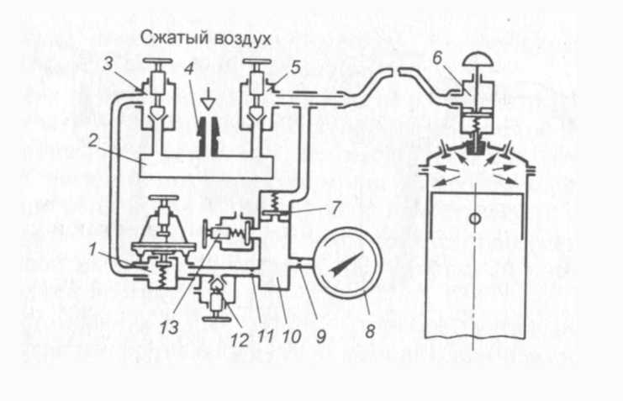

Рисунок 10 - Прибор К – 69М для определения технического состояния двигателя по утечки сжатого воздуха:
1-редуктор давления, 2-коллектор, 3-вентиль для измерения утечки воздуха, 4-штуцер5-вентиль для прослушивания, 6-испытательный наконечник, 7-обратный клапан, 8-манометр, 9,11-калибровочные отверстия, 10-воздушная камера, 12-регулировочная игла, 13-предохранительный клапан
Утечку воздуха через клапаны при неплотной их посадке в седлах определяют на слух, а герметичность прокладки головки блока цилиндров — по появлению пузырьков воздуха в горловине радиатора или в стыке головки с блоком цилиндров, смоченного мыльным раствором.
Причина недостаточной компрессии в цилиндрах двигателя можно определить путем подачи в него сжатого воздуха.
Поршень цилиндра устанавливают в ВМТ такта сжатия (когда оба клапана закрыты), затормаживают коленчатый вал двигателя и автомобиль включением стояночной тормозной системы. Затем вворачивают вместо свечи зажигания штуцер, к которому подсоединяют шланг от компрессора, и подают в цилиндр сжатыйвоздух под давлением 200—300 Па, либо подают воздух от компрессора через компрессометр, если последний имеет соответствующий штуцер для подвода сжатого воздуха, либо используют для этого специальный пневмотестерК-272 или прибор К-69М (см. рис. 10).
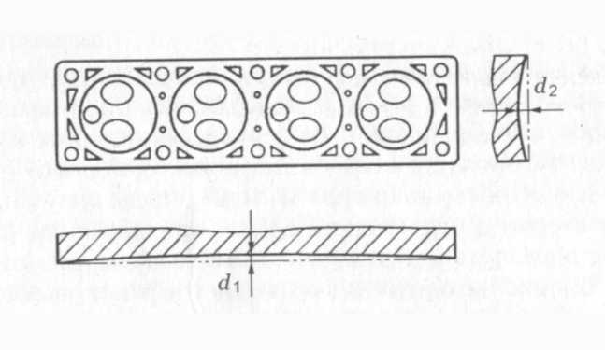 | Утечка воздуха через карбюратор свидетельствует о не плотностивпускного клапана. Если воздух выходит через глушитель, товпускной клапан не герметичен, а если через радиатор (в нем появляются пузырьки) или соседний цилиндр (характерное шипение), то повреждены прокладки головки блока цилиндров, или имеет место деформация постели, или блока цилиндров (рисунок 11).
Рисунок 11 - Деформация головки блока цилиндров:
d₁-продольная,
d₂-поперечная
Небольшую деформацию головки блока цилиндров можно снять на притирочной плите с помощью абразивной пасты (28—40 мкм). В этом случае возможны два варианта. Первый вариант — большая стационарная плита больше длины головки яблока цилиндров, притирка производится перемещением головки. Второй вариант — плита меньше на 1/3- 1/2 длины головки блока цилиндров, притирка выполняется перемещением плиты вдоль головки.
При наличии глубоких раковин вследствие выгорания металла поверхность головки блока цилиндров фрезеруют на глубину до 0,7—0,8 мм. При этом следует помнить, что уменьшается объем камеры сгорания, а, следовательно, увеличивается степень сжатия.

.

Оборудование для TP двигателя

Замена цилиндропоршневой группы производится при значительном изнашивании рабочей поверхности цилиндра, появлении задиров, сколов, трещин на зеркале цилиндров, изнашивании верхнего и нижнего посадочных поясков гильзы.
Величину износа цилиндров и гильз определяют индикаторным нутромером в перпендикулярных направлениях (одно направление параллельно оси коленчатого вала) по трем поясам.
Первый пояс находится в 5—10 мм от верхней полости блока цилиндров, второй — в средней части цилиндра, третий – в 15—20 мм от нижней кромки цилиндра (рис. 12).
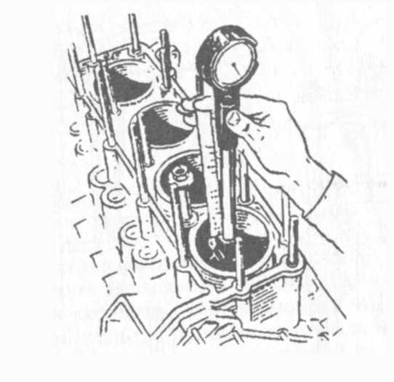 | В зависимости от величины износа определяют вид ремонта. Это может быть растачивание до следующего ремонтного размера (для двигателей марки «ВАЗ» их пять — А, В, С, D, Е), каждый больше предыдущего на 0,01 мм, или запрессовка ремонтных гильз. Цилиндры или вставные гильзы обрабатываются до ремонтных размеров на расточных станках. После растачивания цилиндр или гильзу подвергают хонингованию. Независимо от способа окончательной обработки цилиндров (гильз) их внутренний диаметр должен иметь один и тот же ремонтный размер для данного двигателя.
Рисунок 12 - Измерение диаметра гильзы цилиндра

Ремонтные гильзы. Цилиндры можно восстанавливать запрессовкой ремонтных гильз, если их износ превышает последний ремонтный размер или на стенках образовались глубокие риски и задиры.
Для этого цилиндры обрабатывают под ремонтную гильзу, толщина которой должна быть не менее 3—4 мм. Перед запрессовкой ремонтной гильзы в верхней части цилиндра выполняют кольцевую выточку под буртик. Гильзы запрессовывают с натягом 0,05—0,10 мм на гидравлическом прессе, спрессовывают и обрабатывают (растачивают и хонингуют) до нормального размера.
Вставные «мокрые» гильзы выпрессовывают (рисунок 13) и запрессовывают с помощью специальных приспособлений (рисунок 14).
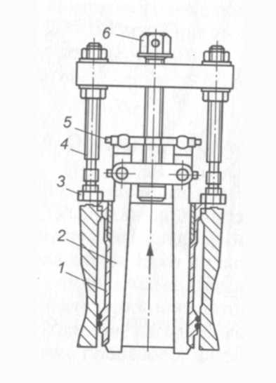 | 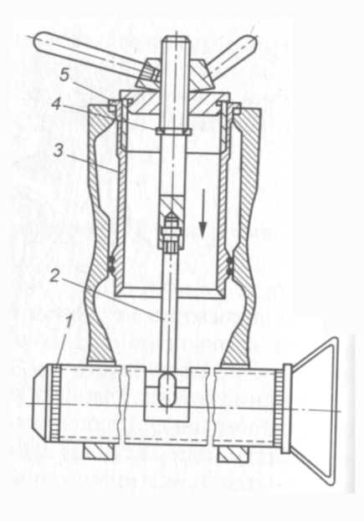
Рисунок 13 - Комбинированный съемник для выпрессовки гильзы из блока цилиндров:  1-гильза, 2-лапки, 3-гайка, 4-шпилька, 5-болт,  6-винт | Рисунок 14 - Приспособление для запрессовки гильзы в блок цилиндров:  1-скалка, 2-захват, 3-гильза, 4-упорное кольцо, 5-оправка

При запрессовке на гильзу надевают резиновые уплотнительные кольца, предварительно смазанные жидким мылом, чтобы не нарушить их посадку в канавку.
Перед запрессовкой гильз следует проверить состояние посадочных отверстий под них в блоке цилиндров. Если они сильно подверглись коррозии или имеют раковины, необходимо их отремонтировать нанесением слоя эпоксидной смолы, смешанной с чугунным наполнителем (опилками), который после застывания следует зачистить заподлицо. Края верхней части блока цилиндров должны быть зачищены шлифовальной шкуркой для предотвращения повреждений уплотнительных колец в процессе запрессовки.
Замена поршневых колец. Снятие и установку поршневых колец выполняют с помощью специального съемника (рисунок 15 а). После снятия колец с поршня канавки зачищают с помощью приспособления, показанного на рис. 15, б и проверяют боковой зазор между поршневым кольцом и стенкой канавки в поршне (рис. 15, в). Перед установкой поршневых колец их подбирают с учетом размеров канавки поршня и цилиндра. Зазор в канавке у новых колец составляет примерно 0,06—0,08 мм для верхнего кольца (для дизелей 0,08—0,10 мм), 0,04—0,07 мм — для среднего и 0,03—0,05 мм — для маслосъемного. Зазоры можно контролировать визуально по свободному вращению всех колец в канавках поршня при отсутствии явного торцевого зазора.
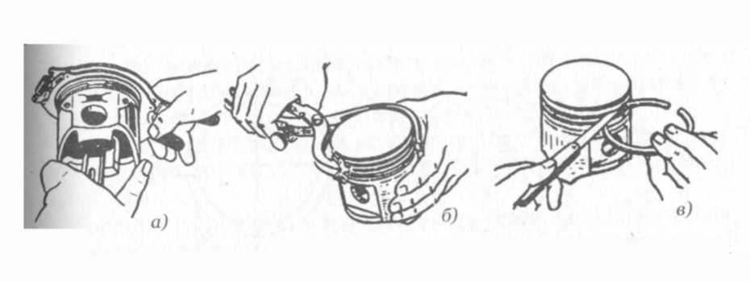
Рисунок 15 - Замена поршневых колец:
а-снятие поршневых колец с поршня, б-зачистка канавок для колец, в-проверка зазора

Более точно зазор измеряется щупом или определяется по разнице между шириной канавки, измеренной калибром, и высотой кольца, измеренной микрометром. При недостаточной величине зазора торцевые поверхности кольца следует притереть абразивной пастой зернистостью 15—20 мкм на притирочной плите. Съем металла должен быть не более 0,02 мм с каждой стороны, чтобы не перекосить торцы.
Зазор в замке поршневого кольца при установке в цилиндр должен составлять 0,3—0,6 мм (в зависимости от модели автомобиля). Установка колец с уменьшенным зазором в замке крайне опасна, так как при нагревании кольцо в цилиндре начинает «клинить», что приводит к задирам поверхности цилиндра, скалыванию поверхности кольца и заклиниванию поршня. Если зазор в замке меньше рекомендованного, его следует увеличить. Для этого используют специальные приспособления с алмазным диском. Можно использовать надфиль. Необходимо следить за взаимным расположением замков колец (рисунок 16).
Если в комплекте колец применяются коробчатые маслосъемные кольца, то замки комплекта колец должны быть смещены относительно друг друга на 120°. Если используются наборные маслосъемные кольца, то рекомендуется разворот замков компрессионных колец на 180°, а дисков наборного маслосъемного кольца — на 90° относительно компрессионных и на 180° между собой. При этом стык расширителя маслосъемного кольца совпадает по направлению с замком одного из компрессионных колец комплекта.
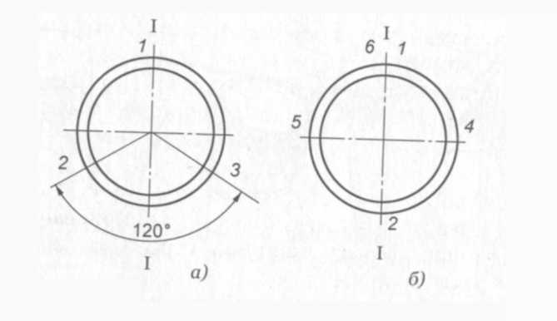
Рисунок 16 - Расположение замков поршневых колец на поршне при различных маслосъемных кольцах:
а - коробчатое, б - наборное, I-I-плоскость вращения кривошипа, 1-замок верхнего компрессионного кольца, 2-замок среднего кольца, 3-замок коробчатого маслосъемного кольца, 4,5-замки дисков, 6-стык расширителя

Замена поршней. Для замены изношенных поршней подбирают комплекты поршней с поршневыми пальцами и со стопорными и поршневыми кольцами.
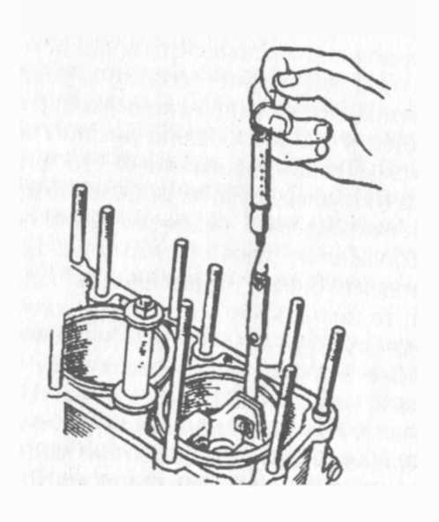 | Для обеспечения требуемого зазора между юбкой поршня и гильзой цилиндра поршни сортируют на размерные группы (А, В, С, D, Е). Правильно подобранный поршень должен медленно скользить вниз по зеркалу цилиндра под действием собственного веса (рисунок 17). Наряду с подбором поршней к гильзам цилиндров по диаметру их подбирают также и по массе, для чего на заводе-изготовителе их сортируют и наносят маркировку на днище поршня с помощью клейма или краской.  В новых двигателях зазор между поршнем и цилиндром должен быть примерно 0,025—0,045 мм, предельный зазор — не более 0,20 мм.
Рисунок 17 - Подбор поршней
Поршни, устанавливаемые в гильзы цилиндров двигателя, подбираются одной группы (по массе) им присваивается номер гильзы цилиндра. Масса поршней строго выдерживается, их предельное отклонение ±5 г.
Буквенная маркировка групп наносится на поверхности днища поршня.
Замена вкладышей подшипников коленчатого вала. Значительное изнашивание коренных и шатунных подшипников коленчатого вала указывает на необходимость их замены. Превышение предельно допустимого значения размера приводит к падению давления в масляной магистрали, появлению металлического стука. Глухой низкий звук при изнашивании коренных подшипников и более высокий звук при изнашивании шатунных подшипников.
Стук коренных подшипников коленчатого вала прослушивается в нижней части блока цилиндров, а шатунных — в верхней части блока цилиндров при резком открытии дроссельной заслонки. При снятии свечи зажигания в цилиндре с дефектом стук ослабевает.
В зависимости от модели двигателя номинальный зазор между вкладышами и коренной шейкой должен составлять 0,026—0,12 мм, между вкладышами и шатунной шейкой — 0,026—0,11 мм. Выпускаются вкладыши номинального и ремонтного размеров. Для определения ремонтных размеров диаметра шеек коленчатого вала их овальность и конусность измеряют микрометром.
Вкладыши заменяют только парами.
Перед установкой вкладыш смазывают моторным маслом, очищают масляные каналы и грязеуловители. Вкладыши должны плотно прилегать к постели, а выступы (замки) входить в пазы. Отверстия для масла в постелях и вкладышах должны совпадать.
Зазор в подшипниках скольжения коленчатого вала контролируют с помощью латунной пластинки шириной 13 мм, длиной 25—35 мм, ее толщина равна зазору для коренных и шатунных подшипников (рисунок18).
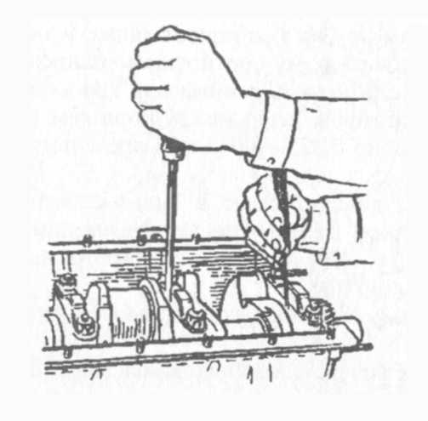 | Гайки крышки подшипника затягивают динамометрическим ключом. Затяжку болтов остальных подшипников временно ослабляют. Если коленчатый вал при прокручивании рукой вращается с незначительным усилием, то зазор не превышает допустимой величины. Зазор можно также замерять, поместив отрезок калиброванной пластмассовой проволоки между вкладышем и шейкой вала.  По размеру сплющенного конца проволоки, полученного после затяжки гаек подшипника, определяют зазор.
Рисунок 18 - Проверка осевого зазора коленчатого вала
Диаметр шеек коленчатого вала, их овальность и конусность определяют микрометром.
Болты и гайки крепления подшипников затягивают равномерно в два приема. Момент усилия предварительной затяжки коренных и шатунных подшипников должен быть равен половине момента, при окончательной их затяжки.
Ремонт головки блока цилиндров. При перегреве двигателя, перетяжке головки блока цилиндров, а также при длительной эксплуатации нижняя плоскость головки блока цилиндров деформируется.
В большинстве случаев имеет место деформация местного характера, при которой наружные края плоскости головки блока цилиндров возвышаются над серединой (обычно не более 0,1 мм). Допустимый размер искривления головки 0,05—0,06 мм.
Замена шатунов. Перед сборкой изношенные втулки верхней головки шатуна заменяют новыми, реже их развертывают под ремонтный размер поршневого пальца. Отверстия нижней головки шатуна под вкладыш растачивают и шлифуют вместе с крышкой шатуна. Изгиб и скручивание шатуна устраняют правкой на специальных приспособлениях, с одновременным контролем расстояния между центрами его головок.
Подбор поршневых пальцев, поршней и втулок верхних головок шатунов производится с учетом одинаковых одноименных размерных групп. Каждая группа имеет свое цветовое обозначение. У поршней краску наносят на нижнюю поверхность одной из бобышек, у поршневых пальцев — на внутреннюю поверхность с одного конца, на шатуне — у верхней головки.
Поршневой палец, смазанный маслом для двигателя, должен плотно входить во втулку при нажатии большим пальцем правой руки. Поршневые пальцы к шатунам рекомендуется подбирать в помещении при температуре воздуха 20 ± 3°С.
Поршневой палец, подобранный к поршню и шатуну, смазывают рекомендуемым для данного двигателя моторным маслом, и запрессовывают в бобышки поршня и в верхнюю головку шатуна с помощью специального приспособления. Предварительно поршень нагревают в масле до 47—77⁰С. Для некоторых двигателей — до 160⁰С. После запрессовки в канавки бобышек вставляют стопорные кольца.
Поршни в сборе с шатунами еще раз окончательно проверяют по массе. Разница масс самого тяжелого и самого легкого поршней одного комплекта на двигатель не должна превышать 0,5 % массы поршня.
При вводе в цилиндр поршня в сборе с шатуном следует контролировать правильное расположение замков поршневых колец. Для этого используют специальную коническую оправку или стягивают кольца на поршне простейшей ленточной оправкой, выполненной из листовой стали.

Техническое обслуживание и текущий ремонт газораспределительного механизмов двигателей газораспределительного механизмов

Ослабление крепления головки блока - приводит к прорыву, как сжатой рабочей смеси, так и отработанных газов, что вызывает быстрое прогорание прокладки головки блока и может привести к короблению самой головки, особенно при перегреве двигателя;
негерметичность клапанов - влияет не только на снижение компрессии, но и на весь процесс образования и сгорания рабочей смеси, происходит при установке слишком маленьких тепловых зазоров в клапанных механизмах, при короблении головок клапанов и седел или образовании на их рабочих фасках раковин, при заедание клапанов во втулках, при ослаблении или поломке пружин клапанов.

Повышенный шум при работе
Причины:
повышенный износ деталей;
неудовлетворительная смазка деталей - например, при пониженном уровне смазки в поддоне картера в чрезмерном разжижении ее, при использовании маловязких сортов в жарких климатических условиях;
слишком большой зазор в клапанных механизмах- приводит к стуку клапанов.

Механические повреждения и аварийные поломки
Причины:
нарушение технологии сборки;
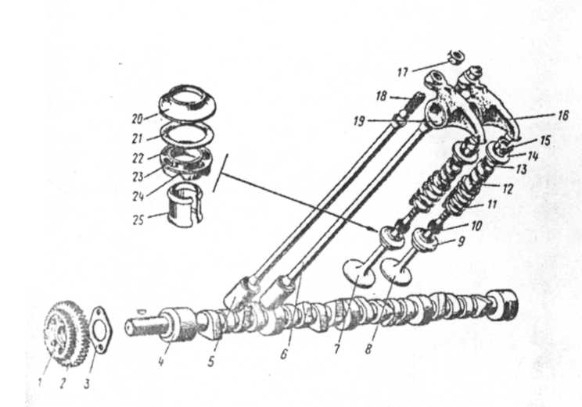 | Рисунок 20 - Механизм газораспределения:  1 – шестерня привода топливного насоса; 2-шестерня распределительного вала; 3-фланец; 4-распределительный вал; 5-толкатель; 6-штанга; 7-выпускной клапан; 8-впускной клан; 9-механизм вращения клапана; 10 - резиновая манжета; 11-пружина клапана; 12-гаситель вибрации пружины; 13-уплотнительное кольцо; 14-тарелка; 15-сухарь; 16-коромысло; 17-контрагайка; 18-регулировочный винт; 19-втулка коромысла; 20- обойма; 21-дисковая пружина; 22-шарик; 23-пружина; 24-корпус механизма вращения; 25-втулка фиксирующая
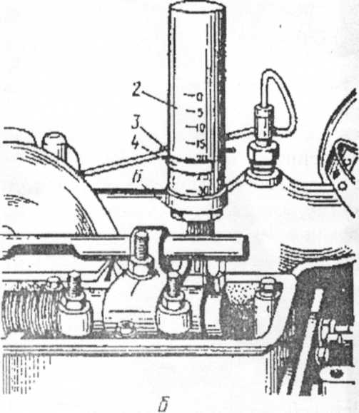Рисунок 21 - Проверка упругости пружин клапанов газораспределения:  а - прибор для проверки упругости;  б - установка прибора на двигателе;  1 - рукоятка; 2 - корпус; 3 - нажимной штифт; 4 - поясок-указатель; 5 - эталонная пружина; 6 - установка стойки |  | Большое значение для нормальной работы ГРМ имеет упругость пружин клапанов. Для ее контроля используют прибор (рисунок 21 а), состоящий из корпуса 2, нажимной рукоятки 1 с пятой 3, пояском-указателем 4, эталонной пружины 5 и установочных штырей 6.  На рисунке 21 б показана проверка упругости пружин модернизированным прототипом вышеописанного прибора - штыри устанавливают на тарелку пружины клапана и нажимают на рукоятку прибора (мод. КИ-723) до начала открытия клапана и по шкале, нанесенной на корпусе, определяют снижение упругости пружины. Если упругость снизилась более чем на 25% относительно номинала, ее выбраковывают.
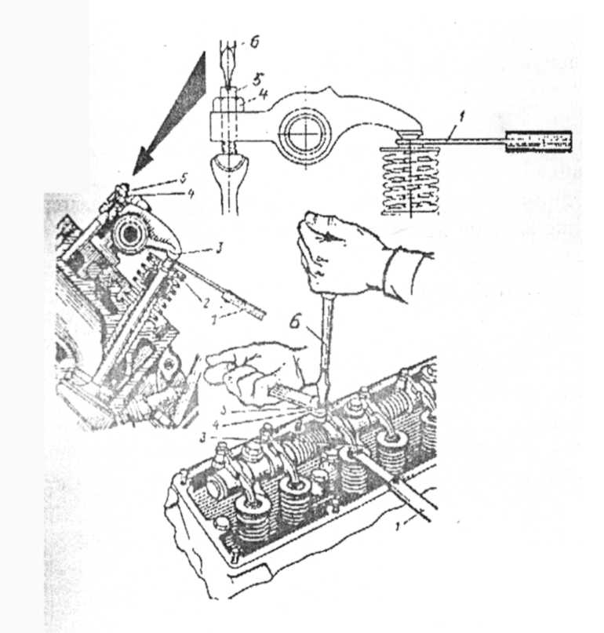  Рисунок 22 - Методы контроля и регулировки зазоров в клапанных механизмах ГРМ |  | Своевременная проверка и регулировка зазоров в клапанном механизме позволяет восстанавливать фазы газораспределения, предотвращает снижение компрессии в цилиндрах. Замер зазоров между носками коромысел 3 (рисунок 22) и торцами стержней клапанов 2 производится с помощью щупа 1 соответствующей толщины при полностью закрытых клапанах как на прогретом, так и на холодном двигателе (в этом случае берут большое значение нормативного зазора, указанное в ТУ для данной модели двигателя).
заводской дефект деталей или чрезмерный износ их в процессе эксплуатации;
нарушение нормальной работы двигателя- например, сильная детонация может привести к прогоранию поршней, обрыву шатунов, поломке коленчатого вала и т.д.;
проворачивание вкладышей подшипников- обычно приводит к «заклиниванию» двигателя;
размораживание двигателя при низких температурах- может вызвать разрыв рубашки охлаждения привести к полному разрушению двигателя;
Регулируют зазор отверткой, вращением регулировочного винта 5, при ослабленной контргайке 4.
В конце регулировки щуп должен перемещаться в установленном зазоре с небольшим усилием. Последовательность регулировки зависит от выбранного метода: либо устанавливают поршень.

Специфические неисправности
Рисунок 23 - Газораспределительный механизм автомобиля КамАЗ | Если представить рисунок 23 как кинематическую схему работы газораспределительного механизма (ГРМ), то становится более ясным назначение тепловых зазоров в клапанных механизмах двигателей. Если тепловой зазор А будет отсутствовать или будет меньше нормативного, то при нагревании клапана 17 в ходе работы двигателя, он начнет удлиняться и, в конце концов, упрется в носок коромысла 6. С другой стороны, при жесткой кинематической системе привода, состоящей из кулачка распределительного вала 1, толкателя 2 и штанги 4, которая при нагреве удлиняется и воздействует на коромысло - тепловой зазор А также будет стремиться к уменьшению.
Поэтому при прогреве двигателя и нагреве деталей ГРМ до высоких температур отсутствие или наличие слишком малого зазора А приведет к тому, что клапан не сможет в нужный момент закрыться (что приведет к различным нарушениям работы, к резкому снижению компрессии в цилиндре и т.д.). Если же зазор А в клапанном механизме превышает нормативный, то снова нарушится кинематика работы ГРМ - носок коромысла уже не сможет «амортизировать» клапан при его закрытии, оно будет слишком резким - возникает стук клапанов, который, помимо дискомфортных ощущений, вызывает наклеп головки клапана и седла и может привести к хрупкому разрушению их рабочих поверхностей. К сожалению, нельзя установить оптимальный зазор, т.к. при работе в результате действия сил трения изнашиваются торцовые части деталей привода, кулачок также изнашивается по высоте, кроме того, торцовые части привода и самого клапана развальцовываются от сильных знакопеременных нагрузок. Все это приводит к увеличению зазоров в клапанных механизмах, которые требуют периодической регулировки.
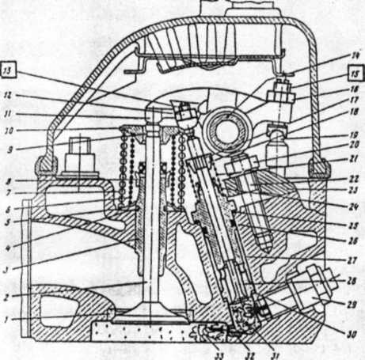Рисунок 24 - Головка блока и детали газораспределительного механизма:  2 - впускной клапан; 11 - коромысло; 13 - регулировочный винт клапана форкамеры; 14 -ось коромысел; 15 - регулировочный винт впускного клапана; 19 - штанга; 27 - корпус дополнительного клапана; 28 - клапан форкамеры; 29 - свеча; 31 - форкамера; 32 - сопловые отверстия; 33 - камера сгорания | На рисунке 24 изображена головка блока и детали ГРМ ГАЗ-3102. Здесь возможна специфическая неисправность, связанная с наличием дополнительного клапана 28 форкамеры31 - ослабление крепления корпуса клапана, а также нарушение теплового зазора и т.д. (т.е. неисправности, свойственные всем клапанным механизмам). Специфические неисправности ГРМ автомобилей семейства ВАЗ могут быть вызваны неудовлетворительным состоянием привода распредвала, чрезмерным износом кулачков и шеек вала, ослаблением крепления корпуса распредвала или чрезмерным износом подшипников под шейками вала, износом сферических опор рычагов и рабочих торцов самих рычагов (рисунок 25). В моделях более позднего выпуска (ВАЗ-2108 и т.д.) - износ регулировочных шайб 3 и кулачков 2 приводит к увеличению тепловых зазоров А в ГРМ (рисунок 26).
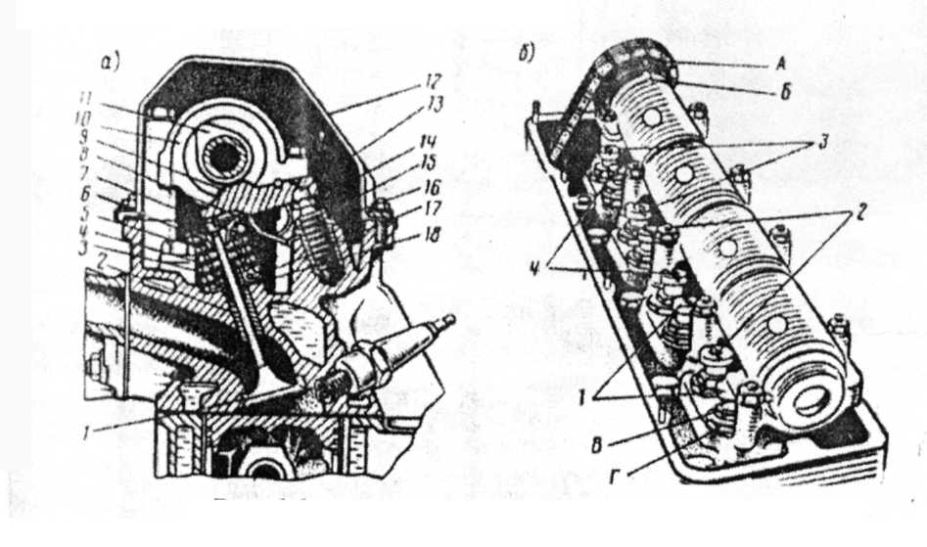 | 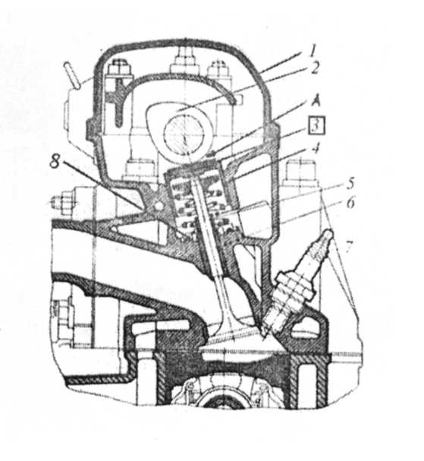
Рисунок 25 - Механизм газораспределения двигателя ВАЗ-2101:  а - устройство механизма: 1 - клапан; 2 - направляющая втулка клапана; 3 - уплотнительный колпачок; 4 и 5- клапанные пружины; б - сухарь; 7 - тарелка пружины; 5 - шпилечная пружина рычага; 9 - рычаг; 10 - корпус распределительного вала; 11 - кулачок; 12 - крышка клапанного механизма; 13 - сферическая опора рычага; 14 - регулировочный болт; 15 - контргайка регулировочного болта; 16 - стальная втулка; 17 - нижняя опорная шайба; 18 -стопорное кольцо; б - последовательность регулировки тепловых зазоров клапанов: А и Б-метки, при совмещении которых поршень в четвертом цилиндре достигает в. м. т. в такте сжатия; В - регулировочный болт; Г-контргайка; 1-4 - очередность регулировки клапанов первого цилиндра в конце такта сжатия (используя пыж или свисток) и регулируют оба клапана первого цилиндра, а затем поворачивают KBна соответствующий угол и регулируют оба клапана следующего цилиндра по порядку их работы на двигателе и т.д. |  | Рисунок 26 - Газораспределительный механизм двигателя ВАЗ – 2108  1-клапанная крышка; 2-кулачок распределительного вала; 3-регулировочная шайба; 4-толкатель; 5-втулка; 6-клапан; 7-свеча; 8-уплотнительный колпачок; А – зона теплового зазора ГРМ
Рисунок 27 - Схема проверки щупом тепловых зазоров в клапанных механизмах легковых автомобилей:
а - между регулировочным винтом и колпачком клапана;
б - между вставкой толкателя и кулачком
При втором методе по специальной схеме регулируют сразу все закрытые впускные клапана, поворачивают КБ на соответствующий угол и регулируют следующую группу клапанов. Зазор для различных моделей составляет от 0,1 до 0,45 мм.
Специфика конструкции привода клапанных механизмов в новых моделях легковых автомобилей (рисунок 27) требует использования для контроля зазоров специальных широких щупов повышенной жесткости. У автомобилей мод. ВАЗ-2108 (рисунок 27 б) отсутствуют винтовые регулировочные устройства, вместо которых используют регулировочные шайбы 6 соответствующей толщины, которые устанавливают в углубления торцов толкателей 7.
Для ускорения процесса контроля тепловых зазоров с одновременным повышением точности в дизелях используют прибор КИ-9918-ГОСНИТИ (рисунок 28). Корпус прибора устанавливают нижними лапками на тарелку пружины клапана, а подпружиненную верхнюю лапку б заводят под коромысло. Затем следует перевести рычаг 7 отжимного кулачка 8 в одно из крайних положений, чтобы стрелка индикатора отклонилась на 5-10 делений, после чего рычаг следует перевести в другое крайнее положение и установить шкалу индикатора в нулевое положение.
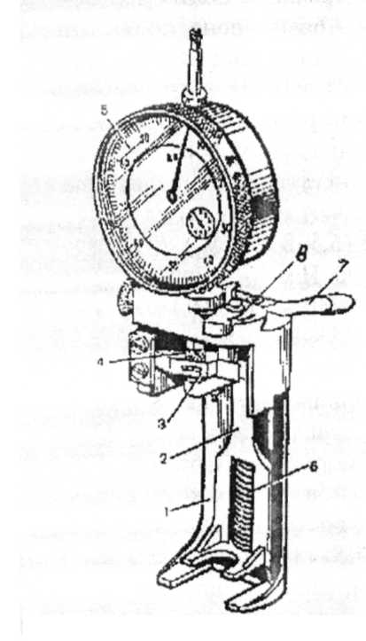  Рисунок 28 - Приспособление  КИ -9918 – ГОСНИТИ  для контроля тепловых зазоров в клапанных механизмах | Рисунок 29 - Приспособление для контроля и регулировки зазоров в ГРМ  мод. ПИМ – 4816 – ГОСНИТИ:  1-головка; 2-диск;3- лимб; 4- маховик; 5-рукоятка
После этого остается нажать 2-3 раза на носок свободно качающегося коромысла (клапан при проверке полностью закрыт) до упора в штангу толкателя и зафиксировать зазор между бойком коромысла и стержнем клапана по показаниям индикатора.
Для ускорения процесса контроля тепловых зазоров с одновременным повышением точности в дизелях используют прибор КИ-9918-ГОСНИТИ (рисунок 28). Корпус прибора устанавливают нижними лапками на тарелку пружины клапана, а подпружиненную верхнюю лапку б заводят под коромысло. Затем следует перевести рычаг 7 отжимного кулачка 8 в одно из крайних положений, чтобы стрелка индикатора отклонилась на 5-10 делений, после чего рычаг следует перевести в другое крайнее положение и установить шкалу индикатора в нулевое положение. После этого остается нажать 2-3 раза на носок свободно качающегося коромысла (клапан при проверке полностью закрыт) до упора в штангу толкателя и зафиксировать зазор между бойком коромысла и стержнем клапана по показаниям индикатора.
Приспособление мод. ПИМ-4816-ГОСНИТИ (рисунок 29) служит для одновременной проверки и регулировки зазоров. Вначале устанавливают жало отвертки, жестко соединенной с маховиком 4, в прорезь регулировочного винта, затем устанавливают головку 1 с рукояткой 5 на контргайку и, отвернув ее, вращают маховик, воздействующий на регулировочный винт, до полной выборки зазора (такое положение называют «клапан затянут»). После чего вращают маховик в обратном направлении, следя за показаниями по отметке на поворотном диске 2 и градуированном лимбе 3 (градуировка выполнена с учетом шага резьбы регулировочного винта). Установив нормативный зазор, с помощью головки и рукоятки затягивают контргайку.
Рисунок 30 - Устройство КИ – 11140 – ГОСНИТИ для измерения зазоров в кривошипно–шатунном механизме:  а – общий вид прибора; б - установка прибора на двигатель | Одним из методов поэлементной диагностики является измерение зазоров в кривошипно-шатунном механизме с помощью прибора мод. КИ-11140-ГОСНИТИ (рисунок 30 а). Он состоит из корпуса 2 с закрепленным на нем индикатором 1 часового типа (с ценой деления 1 мк), пневматического приемника 3, фланца 4 для крепления устройства в головке цилиндров вместо форсунки или свечи зажигания, уплотнителя 5, направляющей 6 и штока 7, жестко соединенного с ножкой индикатора.
На рисунке 30 б показана установка прибора на двигателе с подсоединенным шлангом от компрессорно-вакуумной установки мод. КИ-13907.
зазоров в верхней головке шатуна и шатунном подшипнике определяют при неработающем двигателе, предварительно снять с него свечу зажигания или форсунку (если диагностируется дизель), и на их место устанавливают оба уплотнитель 5 с прибором. К боковой трубке с помощью быстросъемной муфты 9 подсоединяют шланг компрессорно-вакуумной установки. Затем устанавливают поршень на 0,5-1,0 мм ниже ВМТ на такте сжатия, стопорят коленчатый вал двигателя от проворачивания и попеременно создают в цилиндре через трубку 6 давление в уют 200 кПа и разрежение в 60 кПа, отчего поршень поднимается или опускается, устраняя зазоры в вышеперечисленных сопряжениях. Суммарный зазор при этом фиксируется индикатором. Например, суммарный зазор для двигателя ЗИЛ-130 не должен превышать 0,25-0,3 мм. Этот метод используется в основном в лабораториях (в учебном процессе) при испытаниях двигателей на долговечность.

Проверка и регулировка тепловых зазоров
Регулировка тепловых зазоров ГРМ различных автомобилей не одинакова. В двигателях марок «ЗМЗ», «ЗИЛ», «КамАЗ» тепловой зазор устанавливается с помощью щупа 6 (рисунок 31), вращая отверткой 4 регулировочный винт 3, при этом контргайку 2 следует несколько отпустить. После регулировки, удерживая винт 3 отверткой 4, необходимо затянуть контргайку 2 рожковым ключом и проверить величину зазора. Если величина зазора при затяжке контргайки изменится, регулировку повторяют.
В двигателях автомобилей марки «ВАЗ» классической компоновки регулировку тепловых зазоров выполняют, вращая регулировочный винт 2 (рисунок 32) с последующим фиксированием его контргайкой 3.
В переднеприводных автомобилях марки «ВАЗ» подбираются регулировочные шайбы необходимой толщины, которые устанавливаются между кулачками распределительного вала и цилиндрическим толкателем. При этом соблюдается жесткая последовательность операций:
- вывернуть свечи зажигания;
- повернуть коленчатый вал до совмещения установочных меток на шкиве и задней крышке зубчатого ремня (рисунок 33, а), затем довернуть его еще на 40—50° (2,5—3 зуба на шкиве распределительного вала), при этом в первом цилиндре будет такт рабочего хода;
- проверить щупом величину зазоров первого и третьего кулачков распределительного вала (рис. 33, б) (номера кулачков начинаются от шкива распределительного вала);
4)если величина зазора не соответствует норме, следует развернуть толкатель прорезью к себе (прорези находятся в верхней части толкателя) и утопить толкатель 3 упором 4 (рис. 33, в), вставив его между тыльной частью кулачка распределительного вала и регулировочной шайбой 2;
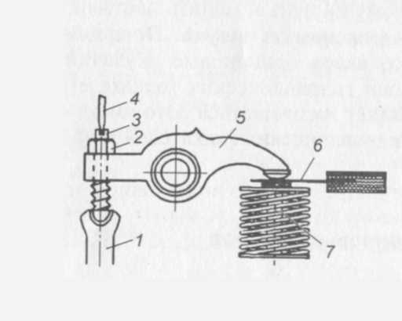 | 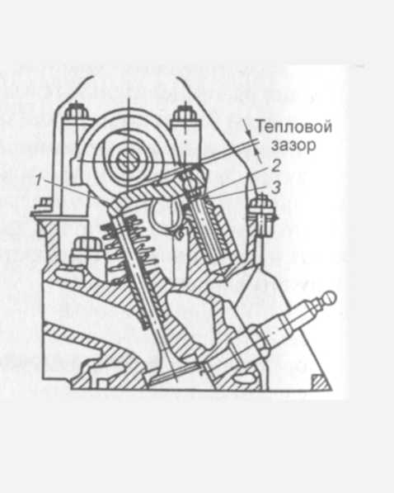
Рисунок 31 - Регулировка теплового зазора в ГРМ с нижним расположением распределительного вата:  1— штанга; 2 — контргайка; 3 — регулировочный винт; 4 — отвертка; 5 — коромысло; 6 — щуп; 7 – клапан | Рисунок 32 - Регулировка тепловых зазоров ГРМ двигателя автомобиля марки «ВАЗ» классической компоновки:  1 — коромысло; 2 — регулировочный винт; 3 — контргайка

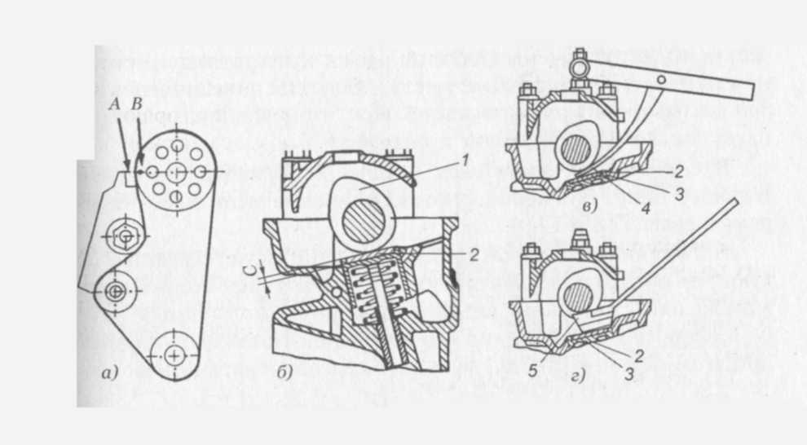
Рисунок 33 - Регулировка тепловых зазоров ГРМ переднеприводных автомобилей марки «ВАЗ»:
а — совмещение меток; б — проверка зазора; в — утапливание толкателя; г — фиксация толкателя в нижнем положении; А — метка на задней крышке; В — метка на шкиве распредвала; С — регулируемый зазор; 1 — кулачок; 2 — регулировочная шайба; 3 — толкатель; 4 — упор; 5 — фиксирующее приспособление
- зафиксировать толкатель в нижнем положении приспособлением 5, установив его между краем толкателя и распределительным валом (рисунок 33, г);
- удалить из толкателя регулировочную шайбу узкими губками пинцета и микрометром измерить ее толщину;
- определить толщину новой шайбы по формуле Н=В+(А – С), где В — толщина снятой шайбы; А — величина зазора; С — регулируемый зазор;
8) установить в толкатель новую регулировочную шайбу и убрать фиксирующее приспособление, еще раз проверить зазор (зазор считается отрегулированным, если щуп входит с легким защемлением);
9) повернуть коленчатый вал на пол-оборота, что соответствует (по метке на шкиве) повороту распределительного вала на 90°, повторить регулировку.
Наличие в ГРМ гидравлических толкателей позволяет автоматически выбирать зазор в приводе клапана. Однако гидравлические толкатели очень чувствительны к качеству масла и степени его очистки. Коксование масла, продукты изнашивания деталей вызывают их заклинивание. При этом возникают ударные нагрузки, которые приводят к поломкам.
В современных двигателях в качестве привода распределительного вала ГРМ используются роликовые цепи или зубчатые ремни (рисунки 34 и 35).
Натяжение роликовой приводной цепи осуществляется следующим образом: ослабить фиксирующую гайку стержня натяжителя или стопорного винта и провернуть коленчатый вал на 3—4 оборота в направлении его вращения. Натяжное устройство при этом переместится на величину прогиба и автоматически установится необходимое натяжение цепи. Затем затянуть фиксирующую гайку стержня натяжителя или стопорный винт.

Изучить вопросы.
- Основные неисправности КШМ и ГРМ
- ТО и ТР КШМ и ГРМ.

МДК03.01.Дисциплина Система ТО и ремонта С\Х машин и механизмов .Литература ИС Туревский ТО и текущий ремонт автомобилей.
И,Е, Ульмана Ремонт машин. А.Г. Спектор ТО машинно- тракторного парка.
1 ТемаПлано- предупредительная система ТО автомобилей и тракторов.
.2часа Литература А.Г.Спектор ТО машинно- тракторного парка.
ИС Туревский ТО и текущий ремонт автомобилей.

Изучить вопросы.
- Назначение плано-предупредительной системы ТО

Лабораторная работа№1

У3 П2 У1 П1.

Типовое задание: Провести работы ТО-1ТО-2 грузового автомобиля и ТО3 для тракторов.
1.Место проведения в лаборатории ТО и ТР. автомобилей.
2.Максимальное время выполнения задания 60 мин.
3. Используемое оборудование. Автомобили ЗИЛ-131, КАМАЗ 5320, К 700
нагнетатель динамометрические ключи.

Последовательность выполнения задания.
1. Провести крепежные работы согласно технологических карт ТО-2
2. Произвести смазочные работы согласно технологических карт ТО-2
3. Произвести регулировочные работы согласно технологических карт ТО-2
4. Выполнить работы по ТО с соблюдением правил ТБ.
4. Составить отчёт.

Лабораторная работа№2

У3 П2 У1 П1.

Типовое задание: Провести работы ТО иТР КШМ грузового автомобиля и трактора.
1.Место проведения в лаборатории ТО и ТР. автомобилей.
2.Максимальное время выполнения задания 60 мин.
3. Используемое оборудование. Автомобили ЗИЛ-131, КАМАЗ 5320, нагнетатель динамометрические ключи.

Последовательность выполнения задания.
1. Провести крепежные работы согласно технологических кар
2. Произвести смазочные работы согласно технологических карт
3. Произвести регулировочные работы согласно технологических карт
4. Выполнить работы по ТО с соблюдением правил ТБ.
4. Составить отчёт.

Лабораторная работа№3

У3 П2 У1 П1.

Типовое задание: Провести работы ТО иТР ГРМ грузового автомобиля и трактора.
1.Место проведения в лаборатории ТО и ТР. автомобилей.
2.Максимальное время выполнения задания 60 мин.
3. Используемое оборудование. Автомобили ЗИЛ-131, КАМАЗ 5320, нагнетатель динамометрические ключи.

Последовательность выполнения задания.
1. Провести крепежные работы согласно технологических кар
2. Произвести смазочные работы согласно технологических карт
3. Произвести регулировочные работы согласно технологических карт
4. Выполнить работы по ТО с соблюдением правил ТБ.
4. Составить отчёт.

